**Guía Formativa N° 2 Artes Visuales 6º Año Básico**

|  |
| --- |
| **\*Esta guía tiene un 60% de exigencia”**  **L : 60 a 100% de logro**  **NL: menos del 60% de logro** |

|  |  |  |
| --- | --- | --- |
| **Puntaje Obtenido** | **L** | **NL** |
|  |  |  |

**Nombre:** ____________________________________________________  **Fecha:**  de del 2020

**Objetivo de Aprendizaje:** Pintar creativamente, basados en la observación de la pintura Fauvista.

|  |
| --- |
| **Instrucciones generales:**  - Continúa revisando la página del Colegio para que continúes desarrollando nuevas actividades.  - Lee atentamente y realiza lo solicitado.  - La técnica que ocuparás será lápices pastel.  - Pega guía o escribe contenido e instrucciones en tu croquera.  - Envía fotos de tu reproducción de la obra al correo [profesora.marjorielizana@gmail.com](mailto:profesora.marjorielizana@gmail.com)  - Conserva trabajo y presentarlo cuando se retomen las clases. |

**Actividad**

1.- Observa la siguiente obra llamada "El restaurante de la Machine” (Hacia 1905). Paris.

Realizada por Maurice Vlaminck

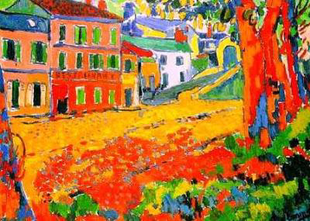

Los pintores fauvistas rechazaban la pintura naturalista y académica (estilos que copiaban

el paisaje captando el modelo lo más real posible).

Ellos proponían el uso del color puro y la mezcla yuxtapuesta de varios tonos (una mancha de color junta a otra de otra tonalidad.

Utilizaban además los contrastes simultáneos a través del uso de colores complementarios.

2.- Mira el siguiente esquema cromático:



3.- Reproduce la obra “El restaurante de la Machine” de Maurice Vlaminck. Considerando los siguientes aspectos a evaluar. Habilidad Crear.

|  |
| --- |
| **Aspectos a evaluar:**  - Utiliza una hoja de block (99 1/8) (2pts)  - Reproduce la obra “El restaurante de la Machine” de Maurice Vlaminck. (2pts)  - Utiliza lápices pastel, este material se parece bastante a la textura del óleo, material  que ocupó Maurice Vlaminck. (2pts)  - Utiliza contrastes simultáneos a través del uso de colores complementarios.(2pts)  - Utiliza manchas pequeñas y algunas más grandes. (2pts)  - Utiliza colores puros. No mezcles demasiado los colores. (2pts)  - Cuida la limpieza y orden en tu trabajo. (2pts) |

|  |
| --- |
| Carácter De Dibujos Animados De Signo De Interrogación ...**Luego de terminar las actividades responde las siguientes preguntas.**  a) ¿Qué fue lo que más me gustó de la actividad y por qué?  R:  b) ¿Cuánto tiempo necesité para hacer esta actividad?  R: |